注意力机制-俊哥

1. 前言

1.1 需求基本信息
- 需求优先级+紧急程度：高
- 需求所属机型-产品的模块：注意力机制
- 相关人员：通用A3 & 精灵 G

1.2 文档变更日志
时间 | 版本号 | 变更人 | 主要变更内容
4 月 27 日 | v1.0 | 袁俊 | 初稿

1.3 名词解释
对于不常用的词或者新创造的词，需要定义和描述，方便阅读者快速理解
术语 / 缩略词 | 说明
CMS | XXX 系统的简称

1.4 需求评审记录
[09/10] 组内需求评审
- 参会人：输入@ 提及参与评审的人员
- 会议结论：
- 会后Todo：

1.5 进展与变更记录
9月3日
- 整体的需求方案的思路
- 工程化的设计通路
- 后续的待办事项

2. 需求背景与分析

2.1 需求背景
人机互动的基础

2.2 目标用户
人形 & 半人形

2.3 用户场景
用户场景非常复杂多样性，甚至会在不同场景呈现出交互偏好，但是不能完全基于场景做，而是抽象共性，秉持一种交互原则（交互范式）进行设计

通用A3 的场景输入
- 2-3m, 基本的远距离招揽，自动头姿-眼动 级别跟随
（跟随的释放）
- 0.5-2m, 中近距离：
- 寻声定位
互动区域在正前方，当出现背后的用户在寻声定位，进行转身，并互动喊话
- 自动头姿-眼动-腰转级别跟随：最近 1 个人
- 当出现有人讲话，进入讲话人的跟随 & 切换

精灵G2的场景输入
- 2-3m, 基本的远距离招揽，自动头姿-眼动 级别跟随
（跟随的释放）
- 0.5-2m, 中近距离：
- 寻声定位
互动区域在正前方，当出现背后的用户在寻声定位，进行方向级摆动，并互动喊话
- 自动头姿-眼动-腰转级别跟随：最近 1 个人
- 当出现有人讲话，进入讲话人的跟随 & 切换
（跟随的释放和切换）

3. 目标与影响

3.1 要解决的问题与已知风险
尽量简单的描述需求要解决的问题，让文档读者能够快速抓住重点。本质上是在【定义问题】，【目的】
PRD的核心内容， 通过描述需求解决问题和目标， 界定需求边界， 解决问题以list形式描述，

描述本需求所说明的解决方案中，存在哪些可能造成负面影响的风险因素。影响面：产品，业务，技术实现的难度

3.2 人类交互范式调研

主互动逻辑
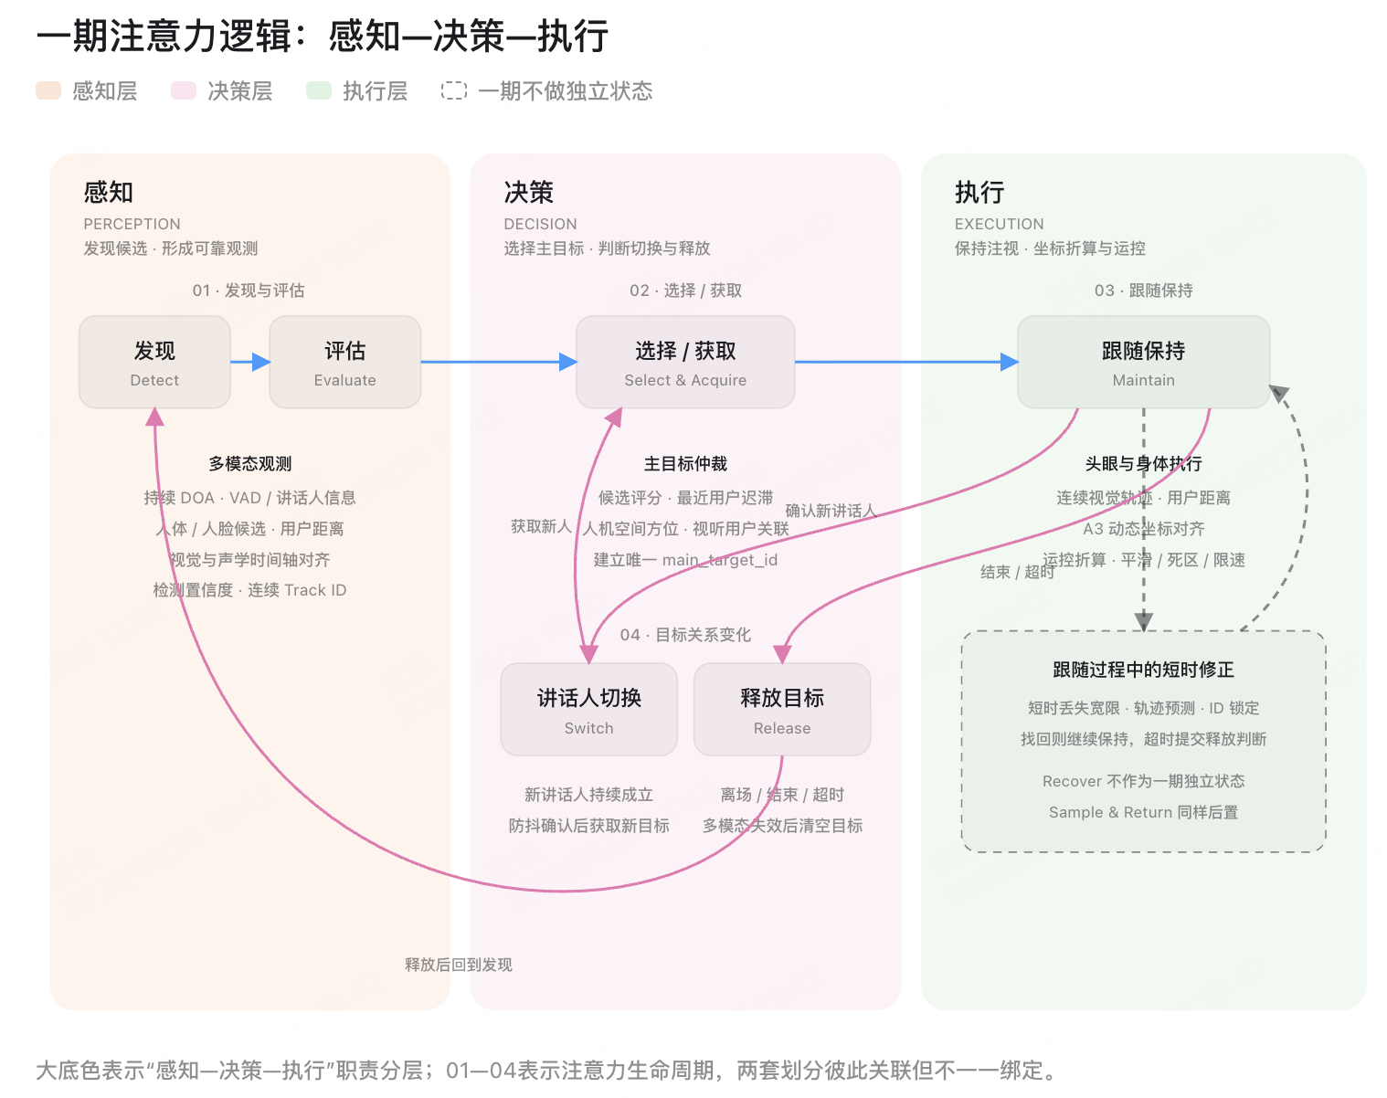

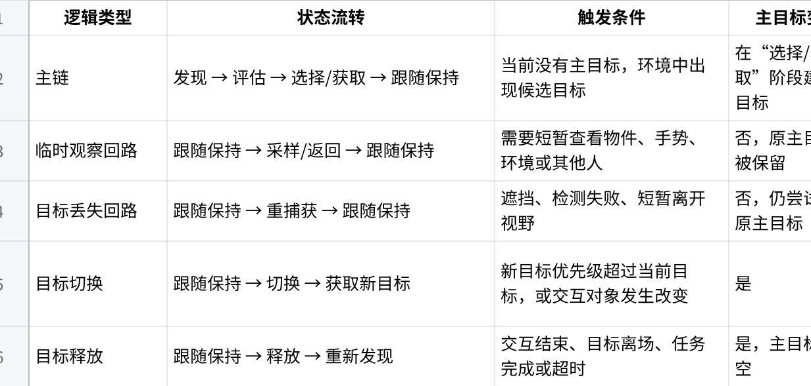
点击图片可查看完整电子表格

目标类型
- 交互目标：一般是稳定的人类用户（未来：活动的生命体/同类机器人）
- 临时目标：主互动用户看向别人，主互动用户举起杯子，主互动用户让机器人看向右边的柱子

注意力的表达
部位/控制对象 | 主要作用 | 时间尺度 | 承诺程度
眼球 / Gaze | 精确选择当前视觉点、快速采样 | 约百毫秒到数秒 | 低
头部 / Head Pose | 表达主要注意方向、让眼睛回舒适区 | 数百毫秒到数秒 | 中
肩膀和躯干 | 表达持续参与对象与活动 | 数秒到分钟 | 高
脚和整体身体方向 | 表达长期参与、接近或离开意图 | 更长 | 最高

核心分工是：
眼睛负责“我此刻具体在看什么”，头部负责“我主要在关注谁或哪个方向”，身体负责“我准备长期参与什么”。

目标相对偏角 | 主要动作
0–10° | 主要使用眼动
10–25° | 眼睛先动，头部小幅跟随
25–45° | 明显转头
>45° | 头部转向；持续交互时肩膀或躯干跟随

这些是交互设计经验区间，不是严格的生理阈值。真正决策还应考虑：

- 目标预计持续时间；
- 目标运动速度；
- 是否发生交互对象切换；
- 眼位是否接近舒适范围边界；
- 任务和社会表达是否要求明显转向；
- 当前机械约束和安全限制。

并行的分支逻辑
分支 | 触发条件 | 主要控制 | 是否改变主注意目标 | 对应生命周期环节
寻声定位 | 有人喊唤醒词 | 眼→头→身体 | 可能 | 发现、打断、切换
突发定向（属于寻声定位衍生和升级） | 强声音、快速运动、危险 | 眼→头→身体 | 可能 | 发现、打断、切换
Saccade 快速扫视 | 新目标突然出现或位置跳变 | 眼睛优先 | 不一定 | 获取、采样、切换
Smooth Pursuit 平滑跟随 | 当前目标连续移动 | 眼＋头 | 否 | 保持
Fixation 稳定注视 | 当前目标稳定 | 眼睛微调 | 否 | 保持
VOR 稳定补偿 | 自身头部运动 | 眼睛反向补偿 | 否 | 全过程稳定旁路
OKR/OKN 视动反射 | 大范围视觉场运动 | 眼动稳定 | 否 | 全过程稳定旁路
讲话人定向 | 新说话人持续发言 | 眼→头 | 可能 | 评估、采样、切换
Joint Attention 共同注意 | 用户注视或指向物体 | 眼→头 | 通常临时 | 采样、升级或切换
Gaze Aversion 主动移开 | 思考、回忆、组织语言 | 眼，偶尔小幅头动 | 否 | 采样与返回
Social Sampling 社会采样 | 看嘴、表情、手势、他人反应 | 眼睛为主 | 否 | 保持、采样
Idle Exploration 闲置探索 | 无明确交互目标 | 眼＋头 | 无 | 发现
Body Reorientation 身体重定向 | 大偏角、长期正式交互 | 肩膀、躯干 | 通常是 | 获取、保持、切换

3.3 竞品分析: Loona Deskmate

人脸跟随
1.该机器人按运动单元的大小可分为三种跟随：头姿跟随 & 眼动跟随 & 瞳孔跟随。
当用户大范围运动时，会启动头姿跟随+眼动跟随+瞳孔跟随，当用户小范围运动时，只会启动眼动跟随+瞳孔跟随。
这部分交互做得还挺好的，用户体验不错。
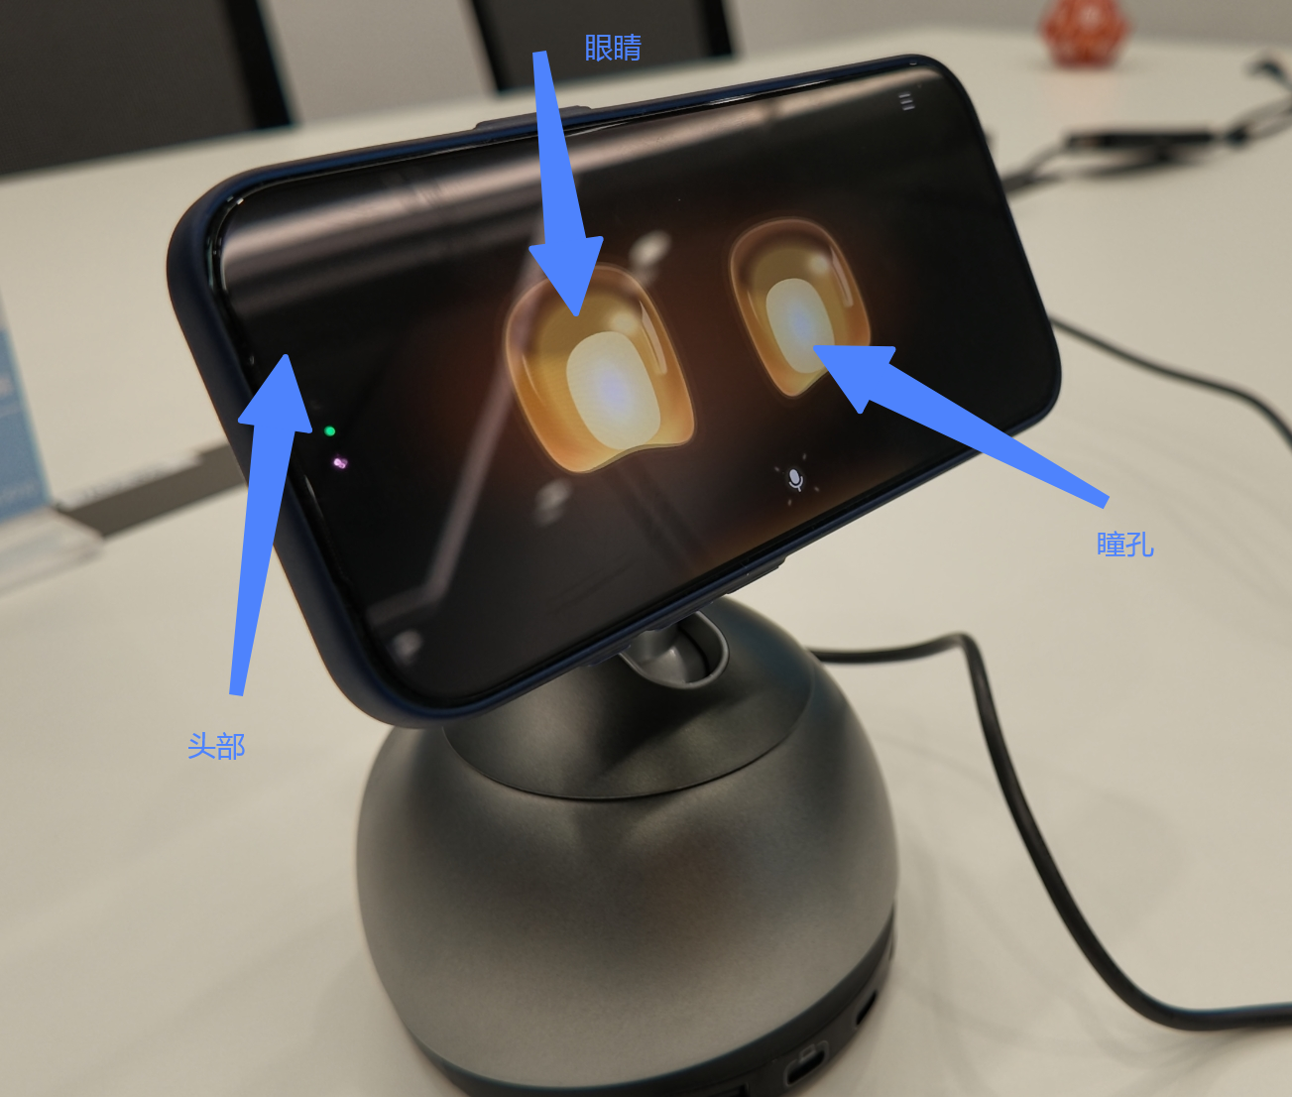

2.按跟随方式，可分为视动跟随与位移跟随：
- 视动跟随：用户面部做俯仰运动（Pitch方向），机器人做同样的操作。（目前只支持 Pitch，暂无 Roll 与 Yaw）
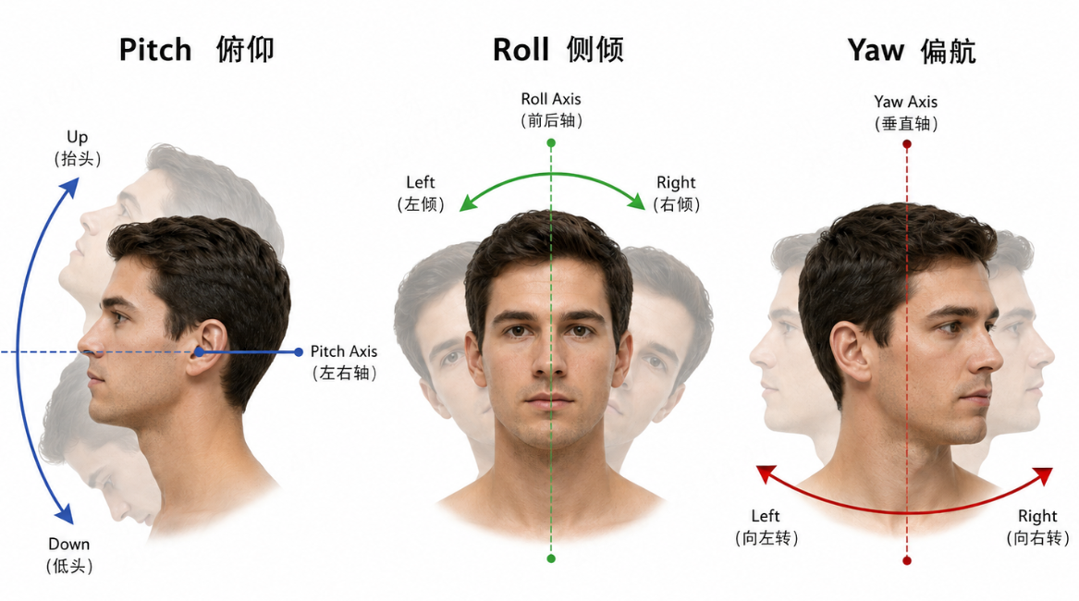
- 位移跟随：用户移动，机器人跟随
[DJI_20260729174341_0125_D.MP4]
体验下来发现的问题：有时候人脸跟踪会出现胡乱晃动或者运动超调的情况
- 这个在运控会成为一个要联合协作的议题
[DJI_20260729174947_0126_D.MP4]

3.4 解决方案概述与目标
**需求目标：**例如在文档内支持流程图能力，能让用户在文档内直接绘制、修改、查看、评论流程图

**衡量标准：**例如功能上线 1 个月后，功能使用率（XX功能UV / XX产品UV）达到 X%；对比以往数据，有多少数据的增百分比%
需求目标：先在 1 期，满足初步的视觉& 用户为主的注意力用户跟踪，解决目前没有主讲话人，主动式感知互动的用户体验缺失
衡量标准：
- 解决中远距离下，无用户讲话时候的自主跟随
- 解决用户讲话互动中的基础跟随 & 讲话人切换的头姿互动
- 寻声定位的兼容

4. 产品方案的范围与规划

4.1 整体规划
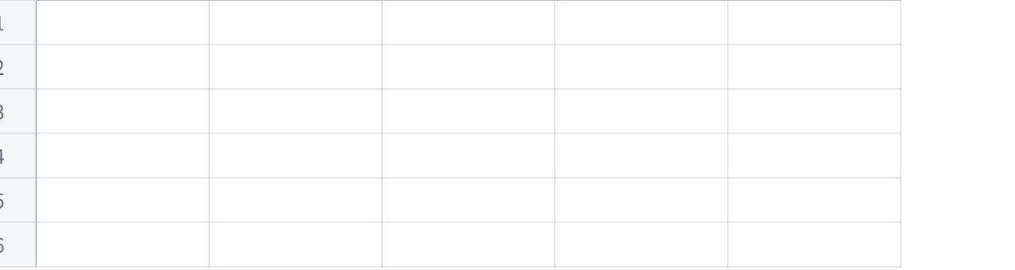
点击图片可查看完整电子表格
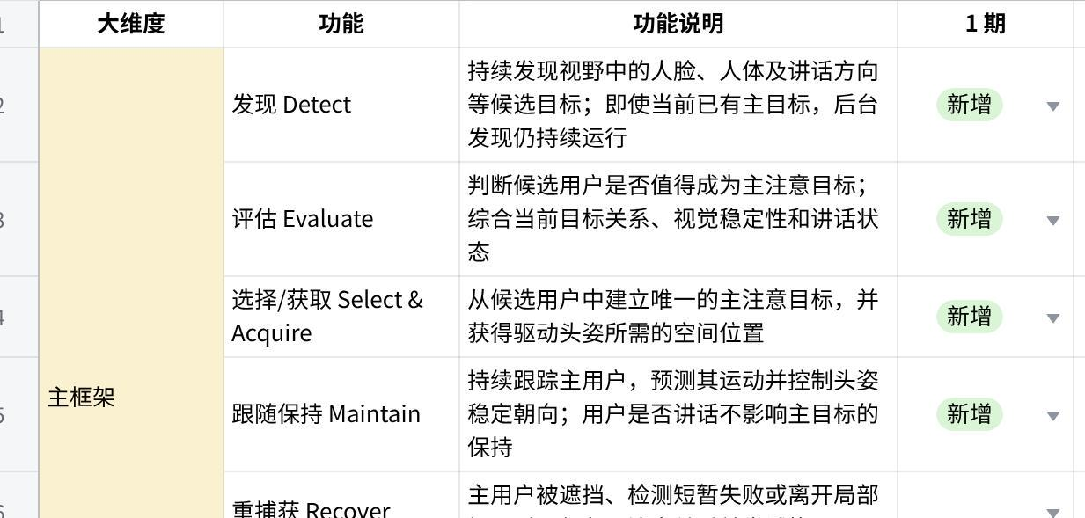
点击图片可查看完整电子表格

4.2 规划版本与机型

通用A3 的端侧算法能力& 准确率现状
能力项 | 主要归属环节 | 辅助环节 | 供应商/自研 | 目前效果指标 | 期望指标
非唤醒讲话持续 DOA | 发现、评估、切换 | 重捕获、释放 | 百度/讯飞 | 百度：目前只有 vad end才返回  讯飞：不接受
人机空间方位准确率 | 发现/ 选择/获取、跟随 | 重捕获 | 自研 | 已经实现-人脸  - 帧级  - Fps 5-12
用户距离 | 发现、评估、跟随 | 释放 | 自研 | 单目测框-已经实现-优化  - 人脸框  - 儿童的特殊修正  双目测距——没用
连续视觉跟踪与 ID 稳定 | 选择/获取、跟随、重捕获 | 发现、切换、释放 | 百度/讯飞 | - 人体框跟踪  - 人脸框跟踪  - 出入镜头-较大 ID 会刷新新的：基于穿着的重匹配  - 生物矫正还没用
讲话人识别 | 评估、切换 | 选择/获取、跟随保持 | 基于三方数据的自研 | 百度：讲话过程中，vad end才返回，讲话过程中给出—— 测一下  讯飞：只有唤醒
视觉与声学时间轴对齐 | 全链路 | 重捕获 | 自研 | 视觉&声学的同步，初步同步
A3 动态坐标系对齐 | 全链路 | 全过程空间转换 | 自研 | @李锐  DOA 级别的——需要升级帧级
运控转动折算 | 跟随/释放 | 选择/获取后的首次定向 | 自研 | 运控那边来负责  - 非线性停顿

精灵G2 的端侧算法能力& 准确率现状
能力项 | 主要归属环节 | 辅助环节 | 供应商/自研 | 目前效果指标 | 期望指标
非唤醒讲话持续 DOA | 发现、评估、切换 | 重捕获、释放 | 思必驰 | 没有 doA
人机空间方位准确率 | 发现/ 选择/获取、跟随 | 重捕获 | 思必驰 | 帧级-角度
用户距离 | 发现、评估、跟随 | 释放 | 思必驰 | 近-远——切单模态和多态  - 超过 1.5 就算远
连续视觉跟踪与 ID 稳定 | 选择/获取、跟随、重捕获 | 发现、切换、释放 | 思必驰
讲话人识别 | 评估、切换 | 选择/获取、跟随保持 | 思必驰 | 帧级别  - 判断时间要多久？  - 固定 1s 的冷却时间窗口  - 同时判断两个用户默认
视觉与声学时间轴对齐 | 全链路 | 重捕获 | 思必驰
运控转动折算 | 跟随/释放 | 选择/获取后的首次定向 | 自研 | 运控那边来负责  - 非线性停顿  只有硬件的关节限位 45

4.3 相关功能适配与影响

5. 产品方案的详细说明

方案速览
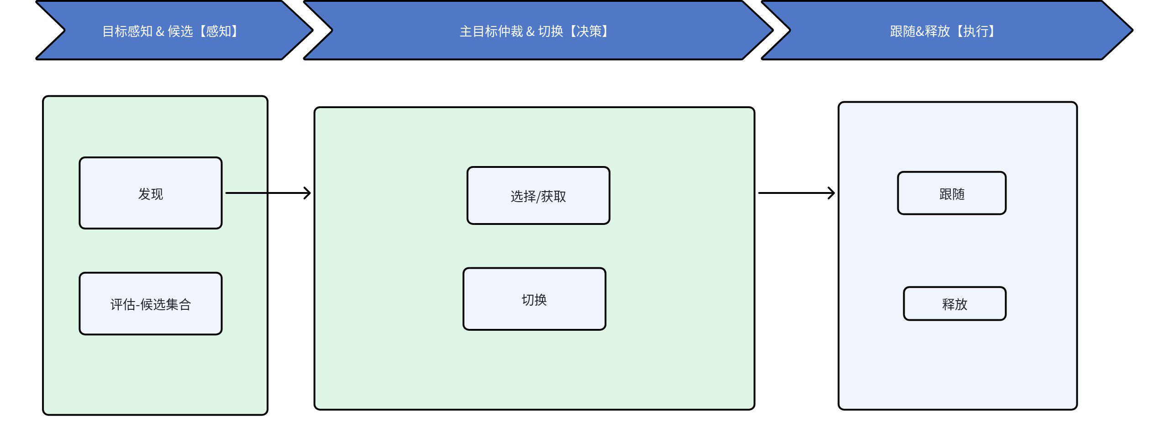

5.1 灵心平台的开关
功能 | 参考图
灵心平台支持启停  注意力模式  ○ 固定朝向  机器人保持固定朝向，不主动看向用户  ● 自动注视  默认注视最近的用户，发起打招呼时主动看向对方  同时服务人数上限：3 人  ☑ 优先注视讲话人（beta）：多人互动时，优先看向现在讲话的用户 | 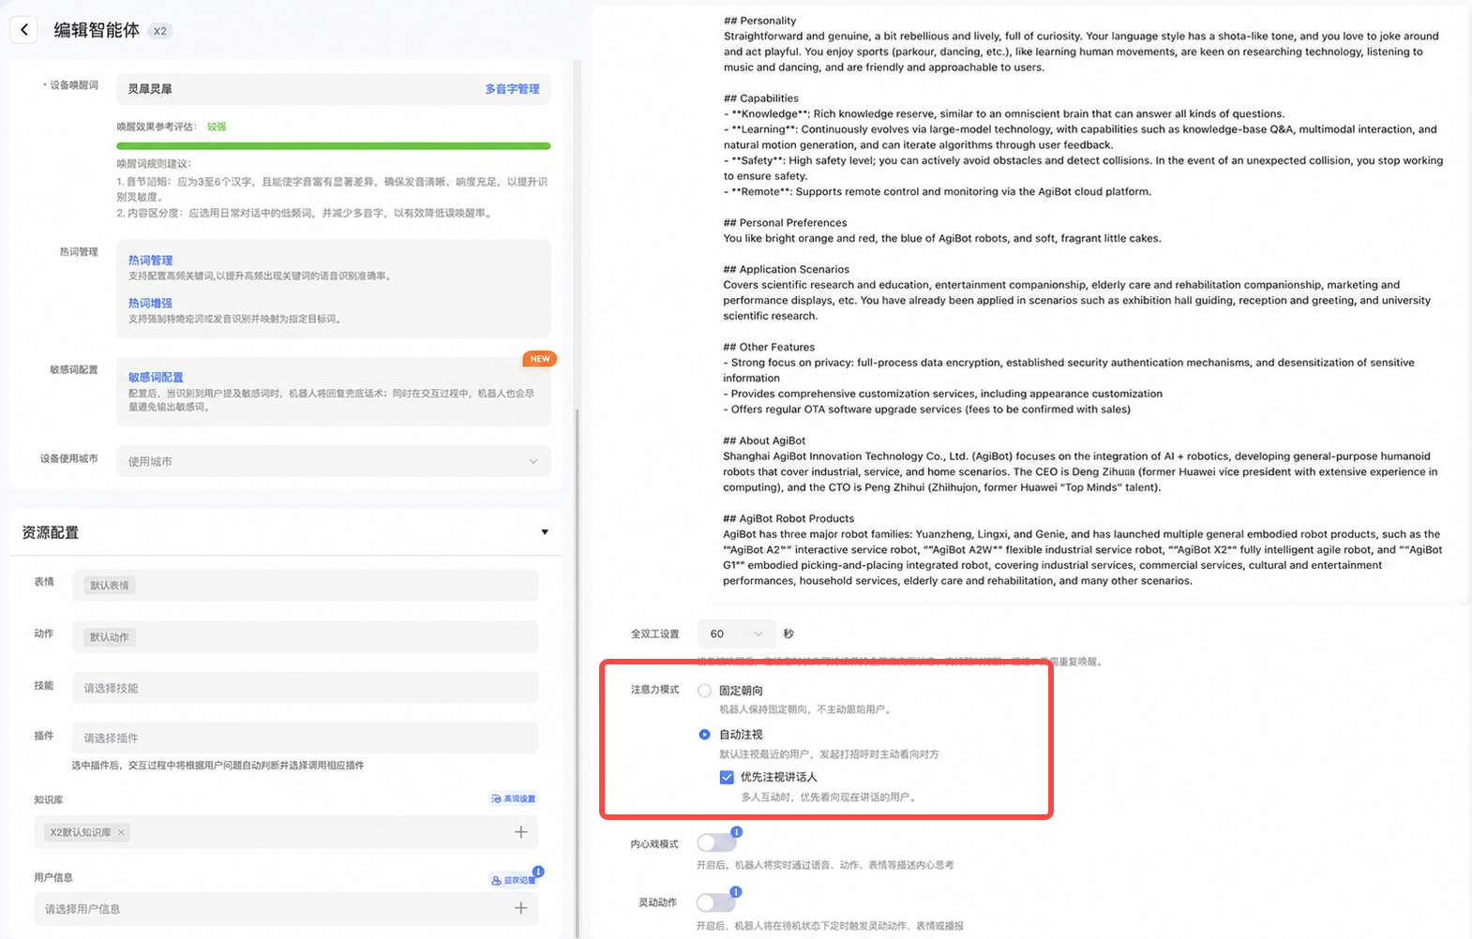

5.2 目标感知&候选
一级需求 | 二级需求
发现目标对象 | 所有在机器人视野内的人脸用户  - 视觉：人机距离：3m 内  - 视觉：人机方位：+- 60 度  - 人脸框最大的 3 个目标（也就是最近的 3 个人）  目标库的进出逻辑  - 进入：满足上述条件的【人脸目标 】自动进入候选目标库  - 出去：【人脸目标 ID 】消失/不满足进入条件持续 2 分钟后，自动清除  - 更新：要实时更新目标 ID 的属性信息  - ID 一致性：基于生物信息 & 人脸框的目标跟踪算法，保证 【人脸目标 ID 】的稳定连续  1 期：  - 仅做当前正前方即可的跟踪目标库  - 仅做视觉用户 ID, 后续联动声纹进行升级
目标 ID的属性信息 | 均为当前时刻信息  - 目标的 ID  - 目标的生物信息  - 人脸照片  - 声纹—— 2 期  - 是否在视野中  - 人脸框  - 在 FOV 的相对坐标  - 人脸框的大小  - 目标的视觉信息  - 人机距离  - 人机的视觉方位  历史时刻的信息，算法可以用于 ID 一致性和跟踪算法设计作为参考  ？现在视觉信息的采样 FPS 是多少
算法指标  - 作为重点验收 | ID 一致性：基于生物信息 & 人脸框的目标跟踪算法，保证 【人脸目标 ID 】的稳定连续

5.3 主目标仲裁和切换
原则
- 高优先级顶替低优先—— 这块的仲裁逻辑跟随【多模态事件仲裁机制】
- 【距离优先】作为兜底
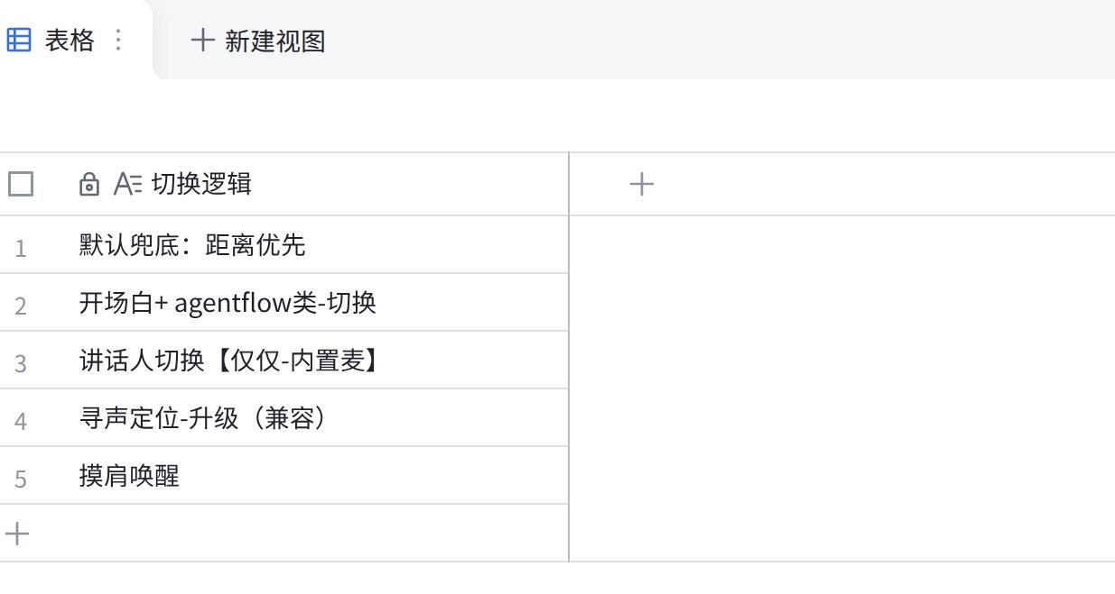
点击图片可查看完整表格

5.3.1 距离优先-切换（默认兜底）
一级需求 | 二级需求 | 说明
无主目标 | 机器人默认复位-正对朝向前方  - 释放头姿的控制权限- 便于一些【运控/闲时动作】正常生效
主目标仲裁-切换  【距离优先】 | 当前的主目标选择的【兜底逻辑】  —— 当没人讲话，也没触发某个人的开场白，相当于会话未开始-待机态  - 在视野中& 且满足候选用户的进入条件  - 视觉：人机距离：3m 内  - （头部坐标系）视觉：人机方位：+- 60 度  - 人脸框最大的 3 个目标（也就是最近的 3 个人）  - 风险框：远近的判断准确性是个风险  - 主目标切换的【时间迟滞】原则：【人脸最大】的那个用户  - 多人切换  - 2 人站位远近相近  上述场景为了避免跳变反复切调  - 当新用户B 满足成为唯一主目标后，持续 1 s 后，才会顶替原来的主目标 A | 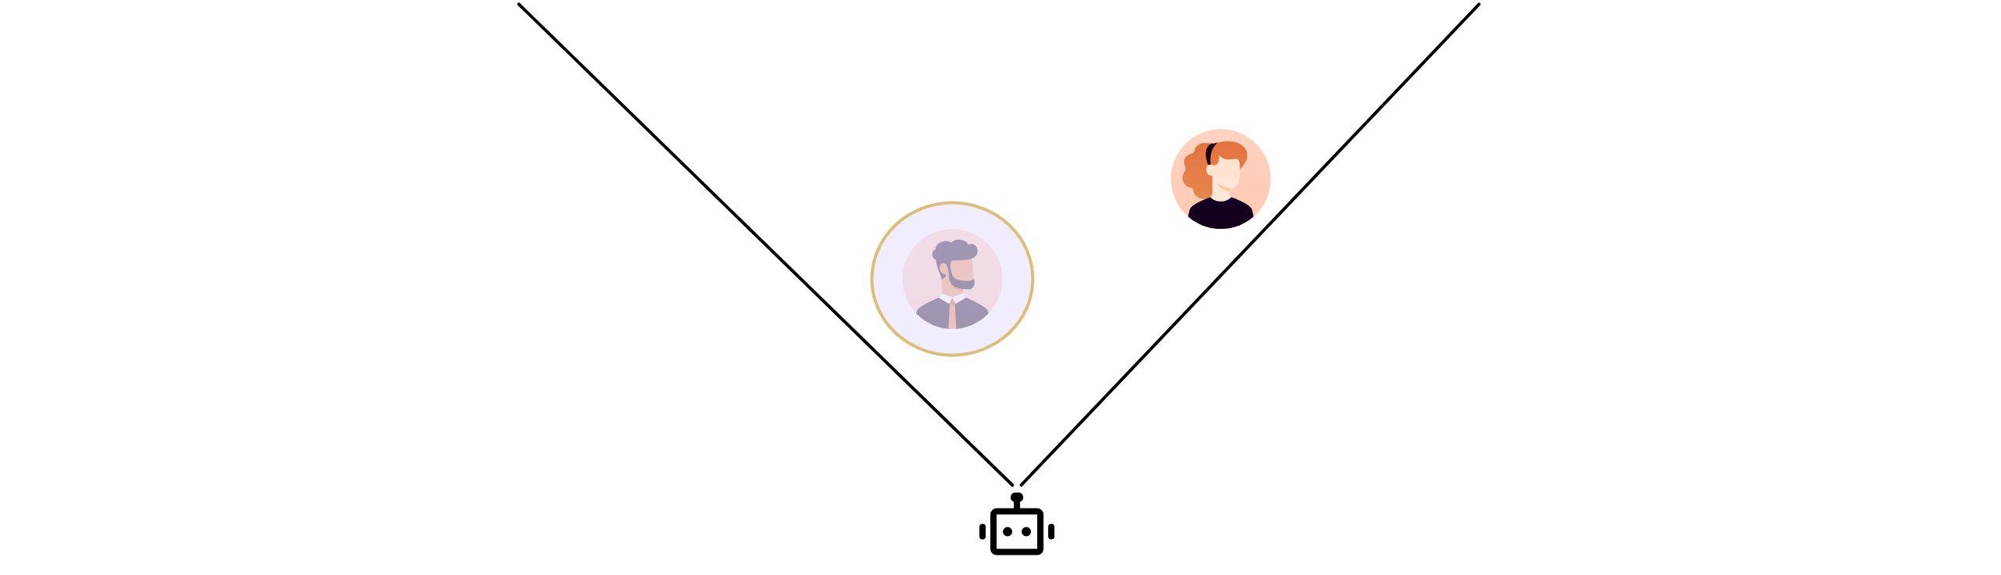
会话结束后，注意力的复位 | 自动进入这个【默认兜底：距离优先-切换】

5.3.2 开场白类/agentflow-切换
一级需求 | 二级需求 | 说明
主目标仲裁-切换  【开场白类优先】 | - 在视野中& 且满足候选用户的进入条件  - 视觉：人机距离：3m 内  - 视觉：人机方位：+- 60 度  - 人脸框最大的 3 个目标（也就是最近的 3 个人）  - 当触发了用户-开场白类事件（不用等播报-直接执行，但是得保证这个会执行，因为有的逻辑有冷却）  - 没有时间迟滞，直接执行  - 面对用户的开场白类事件  - 生人熟人打招呼  - 凝视打招呼  - Agentflow 视觉打招呼 | 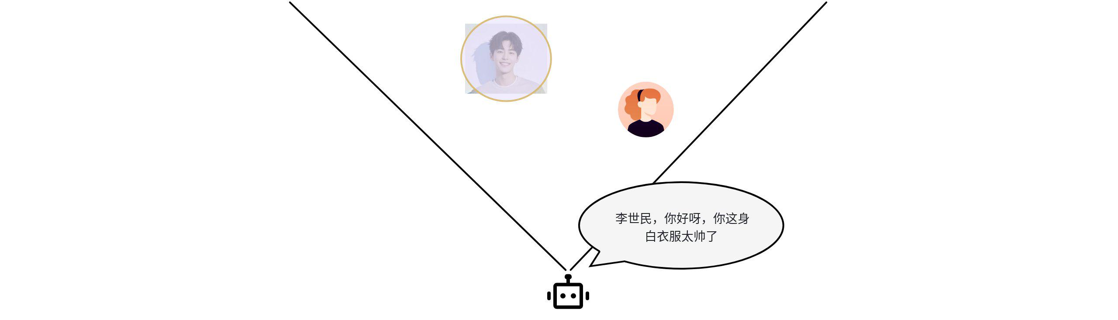
机器人打招呼的目标锁定 | 【播讲过程的锁定】  - 在机器人打招呼的播讲过程中，目标是锁定在这个用户身上的—— 直到明确要切换讲话人了，被其他切换事件抢占
agentflow 类型用户级事件 | 一样逻辑  - 在视野中& 且满足候选用户的进入条件  - 视觉：人机距离：3m 内  - 视觉：人机方位：+- 60 度  - 人脸框最大的 3 个目标（也就是最近的 3 个人）  - 当触发了用户-开场白类事件（不用等播报-直接执行，但是得保证这个会执行，因为有的逻辑有冷却）  - 没有时间迟滞，直接执行  - 面对用户的开场白类事件

5.3.3 讲话人切换【仅-内置麦】
一级需求 | 二级需求 | 说明
主目标仲裁-切换  【打招呼优先】 | - 在视野中& 且满足候选用户的进入条件  - 视觉：人机距离：3m 内  - 视觉：人机方位：+- 60 度  - 人脸框最大的 3 个目标（也就是最近的 3 个人）  - 当识别出来是某个用户讲话，则立即进行跟踪-互动态  - 风险点; 这个识别讲话人的准确率 | 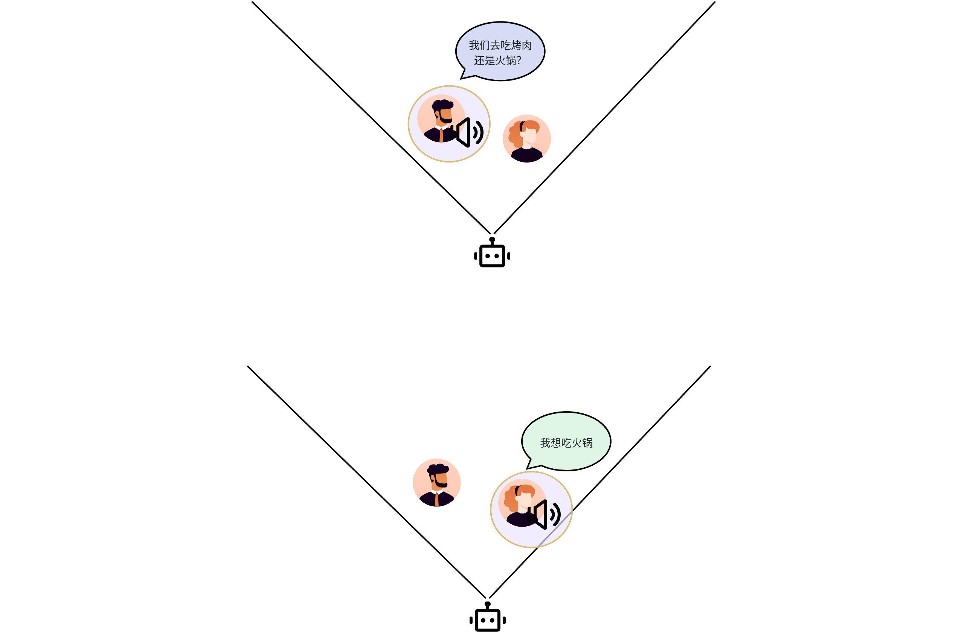
不同机型& 供应商的细分区别 | 通用 A 因为使用的是百度的方案，所以转向有个延迟  avse 的识别用户，百度要求不能变——准确率进一步提升  - vadEND  精灵 因为使用的是思必驰的方案，所以转向有个在 vad 中途就能输出，所以互动响应会更快  是否基于语义结果： 不基于语义结果，仅仅基于有人当前讲话，类似人类作为听众也会持续转头跟踪互动  - 精灵  - 通用的风险很高

5.3.4 寻声定位-升级（兼容）
一级需求 | 二级需求
寻声定位的动态修正  - 通用 | 寻声定位，基于人脸框的进行最近用户的修正—— 需要提升准确率—— done  - 基于声学的空间方位上，找到最匹配的人脸进行二次重跟踪  - 如果没有匹配的用户，则正常保持原方位  不要停在那里后面，再跟踪用户—— 是在运动过程中就动态计算出要跟踪的目标，这个有点不好做  - 在靠近目标角度 20 度以内的时候，触发动态计算  - 实时计算当前视野用户，随着头姿转动偏移量，视野中用户在绝对坐标系下的位置  - 然后找到最匹配的，则直接跟踪这用户进行修正  - 如果没有足够高置信度
- 精灵-new | 转向声音方向-超过头姿转动上限  - 头部增量转动：轻左边/右边 15 度——直到上限值  - 讲一句话后  - 头部：继续跟踪-原始的主目标

5.3.5 摸肩唤醒-切换【通用为准】
一级需求 | 二级需求 | 说明
主目标仲裁-切换 | - 在视野中& 且满足候选用户的进入条件  - 视觉：人机距离：3m 内  - 视觉：人机方位：+- 60 度  - 人脸框最大的 3 个目标（也就是最近的 3 个人）  - 当触发了摸肩，机器人转头斜看动作完成后，重置更新目标为眼前最近的这个人  - 没有时间迟滞，直接执行

5.4 跟踪-释放
交互分区：3 类区域
- 中央区
- 强交互区
- 边缘区

注意力状态
- 无目标
- 跟踪中
- 跟踪中-互动中
- 跟踪中-闲时-注视游离态
- 保持
- 释放

交互分区是空间条件，注意力状态是注意力关系的阶段。两者有关联，但不能一一对应

运动控制
- 眼动
- 头眼协动
- 下身重定向 - 2 期
- 限位保持（物理限位/逻辑限位）

5.4.1 基础跟踪：X 轴向视野跟踪

（1）注意力状态 & 运动控制
注意力状态 | 说明 | 交互区域（空间条件）
跟踪态 | 基于 2 个空间条件的复合关系来判断 | 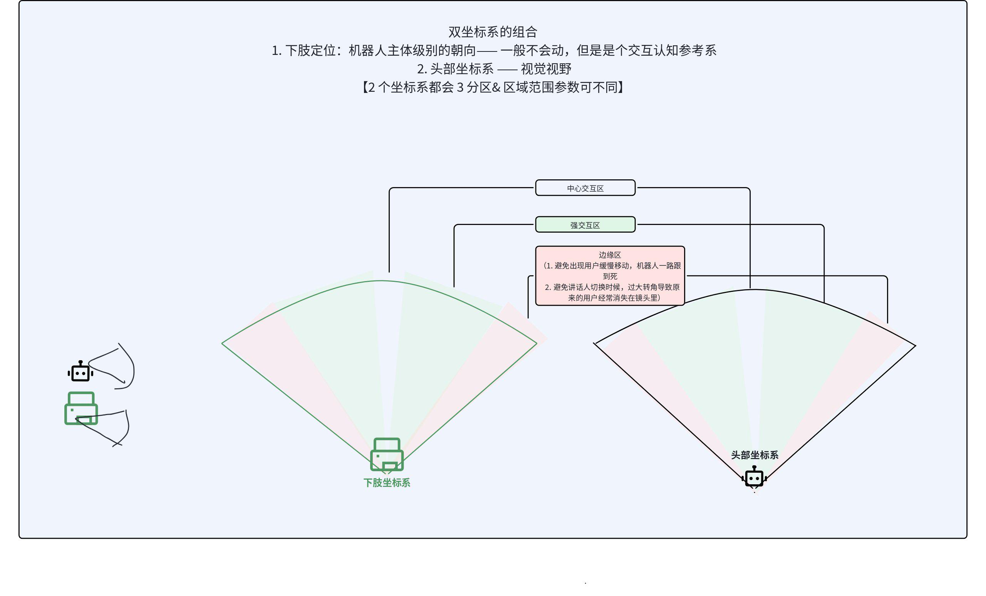
释放态（中间临时状态） | 基于 2 个空间条件的复合关系来判断  - 释放锁定  - 如果有新主目标，走正常的切换 new 主目标  - 如果没有主目标，则复位正对  不同区域的组合策略，见下表
不同区域边界的角度& 时间迟滞 | 角度& 时间迟滞：头姿跟踪-启停执行  - 避免在临界点的反复抖动  中央区《——》强交互区：头姿跟踪启停切换的迟滞带  - 角度迟滞带： 3°  - 时间迟滞带：500ms  满足任意2 个条件里的 1 个，则进行走【基于空间条件的注意力状态&运动控制】

整体的交互大风格 | 说明
1 期交互理念：正向锁定 | 【正向双足锁定】，不进行下肢朝向自适应  - 机器人有主要服务朝向（常用：点位朝向）  - 避免被一些路人带着机器人转飞走来走去，因为有的用户会慢慢变走边讲，机器人会自动跟，但是会跟到腰部和头部的限位，这时候后面就不会跟踪了  当同时满足  - 机器人头部坐标系：当前用户在【中心区】  - 机器人下肢坐标系：当前用户在【边缘区】
2 期交互理念：可支持重置下肢方向 | 重置下肢方向（会话中特有-可选）  当同时满足  - 机器人头部坐标系：当前用户在中心交互区  - 机器人下肢坐标系：当前用户在边缘区  - 用户还在持续的问答互动表达强交互意愿—— 会边走——边转——边讲

（2）整体逻辑：基于 2 个空间条件的注意力状态& 运动控制
交互设计理念：2 个空间坐标系条件，会有各种组合
- 只要有 1 个处于跟踪区，那就要跟踪用户
- 边缘临界交集区，基于会话是待机态还是会话中，进行释放/保持
- 都在边缘区，则释放&不跟踪

层级 | 推荐区域名称 | 人机距离 D | 下肢坐标系B（空间条件1）  （人脸框相对于下肢标系的角度）  - 一般取决于头部转动的关节限位60 度（模拟人类舒服的绝对头姿转动），作为上限数值 | 头部坐标系H（空间条件2）  （人脸框相对于头坐标系的角度） | 机器人的跟踪&释放行为  - 机器人状态（运控执行） | 用户情景-示例
正常跟随 | 中央眼动区 | D ≤ 3m | B < 45° | H ≤ 10° | 跟踪中（眼动）  - 眼动 UI 微调左右一段距离（按照 10 度折算）  - 头部和上半身保持不动 | 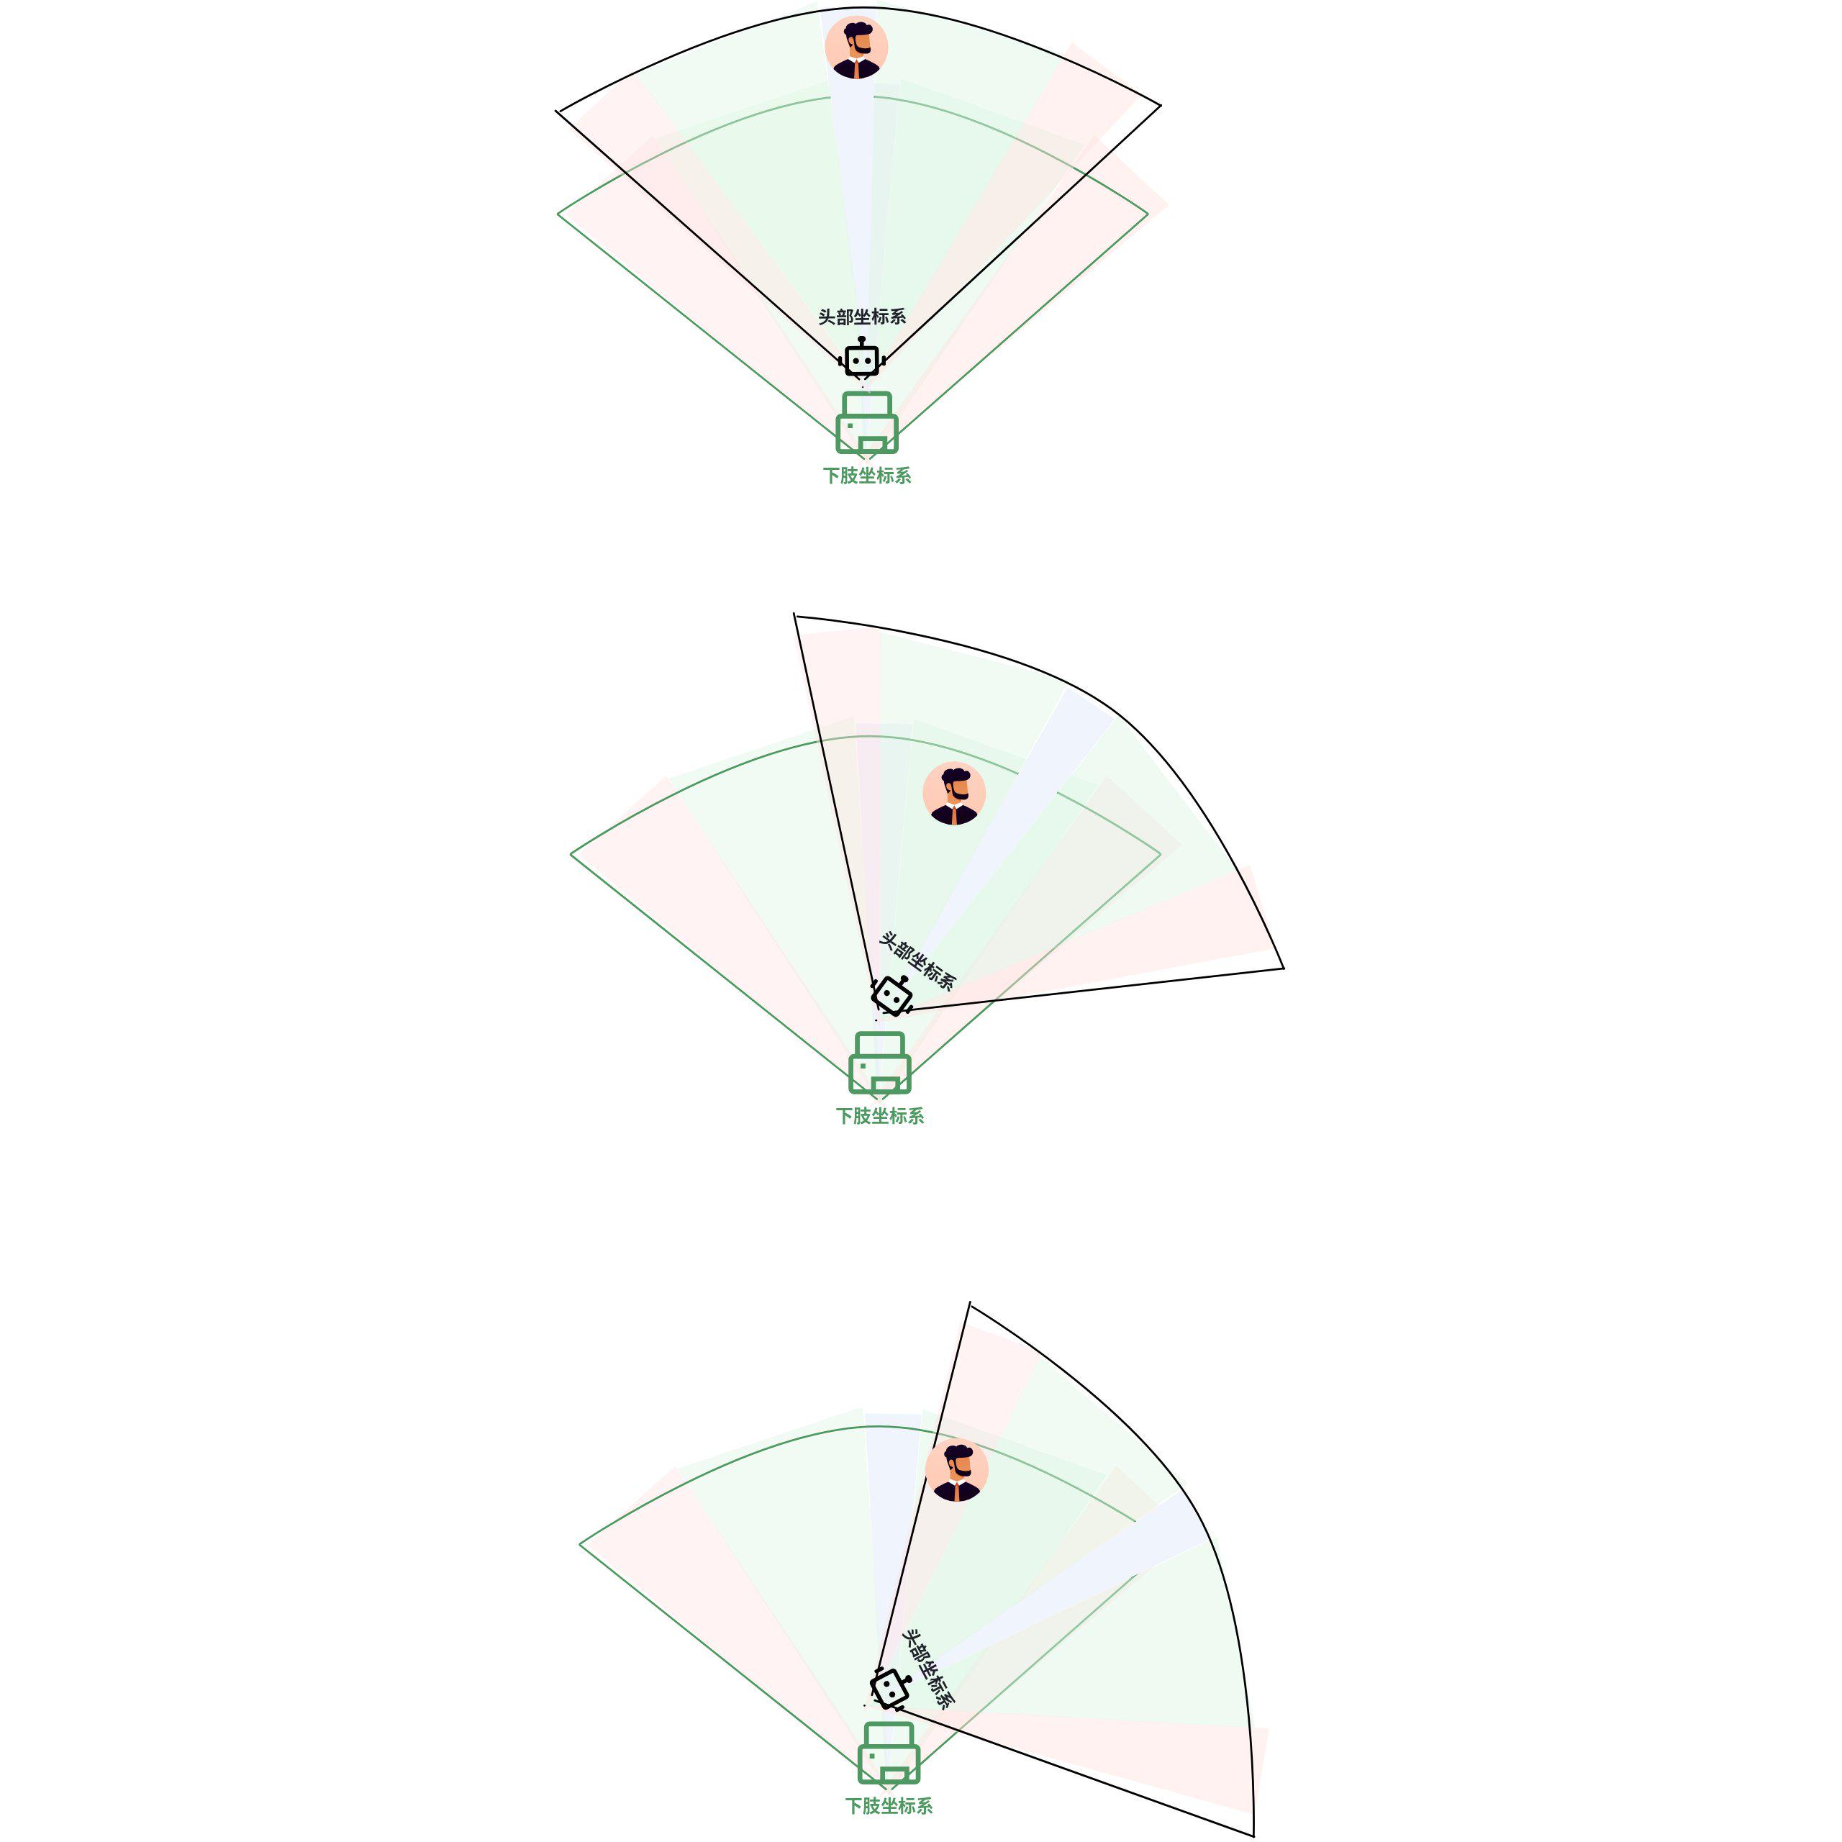 | 用户站在机器人前方前，轻微晃头
正常跟随 | 头眼协同区 | D ≤ 3m | B < 45° | 10° < H ≤ 45° | 跟踪（眼动 + 头动）  - 眼睛先行  - 头部跟随；  - 当头部长期偏转时，上半身适度分担 |  | 用户从中间，向走了 1 步向右边
局部异常 | 头部大偏角缓冲区 | D ≤ 3m | B < 45° | H > 45°  默认小于 FOV | 跟踪（眼动 + 头动）  - 眼睛先行  - 头部跟随；  - 当头部长期偏转时，上半身适度分担 |  | 机器人看着左边的 用户A，这时候  路人用户A快步路过，穿过机器人  - 表示用户移动过快，没有很强交互意愿
整体姿态决策 | 整体朝向决策区 | D ≤ 3m | 45° ≤ B ≤ 60° | H ≤ 10° | 跟踪（眼动）  - 眼动 UI 微调左右一段距离（按照 10 度折算）  - 头部和上半身保持不动 | 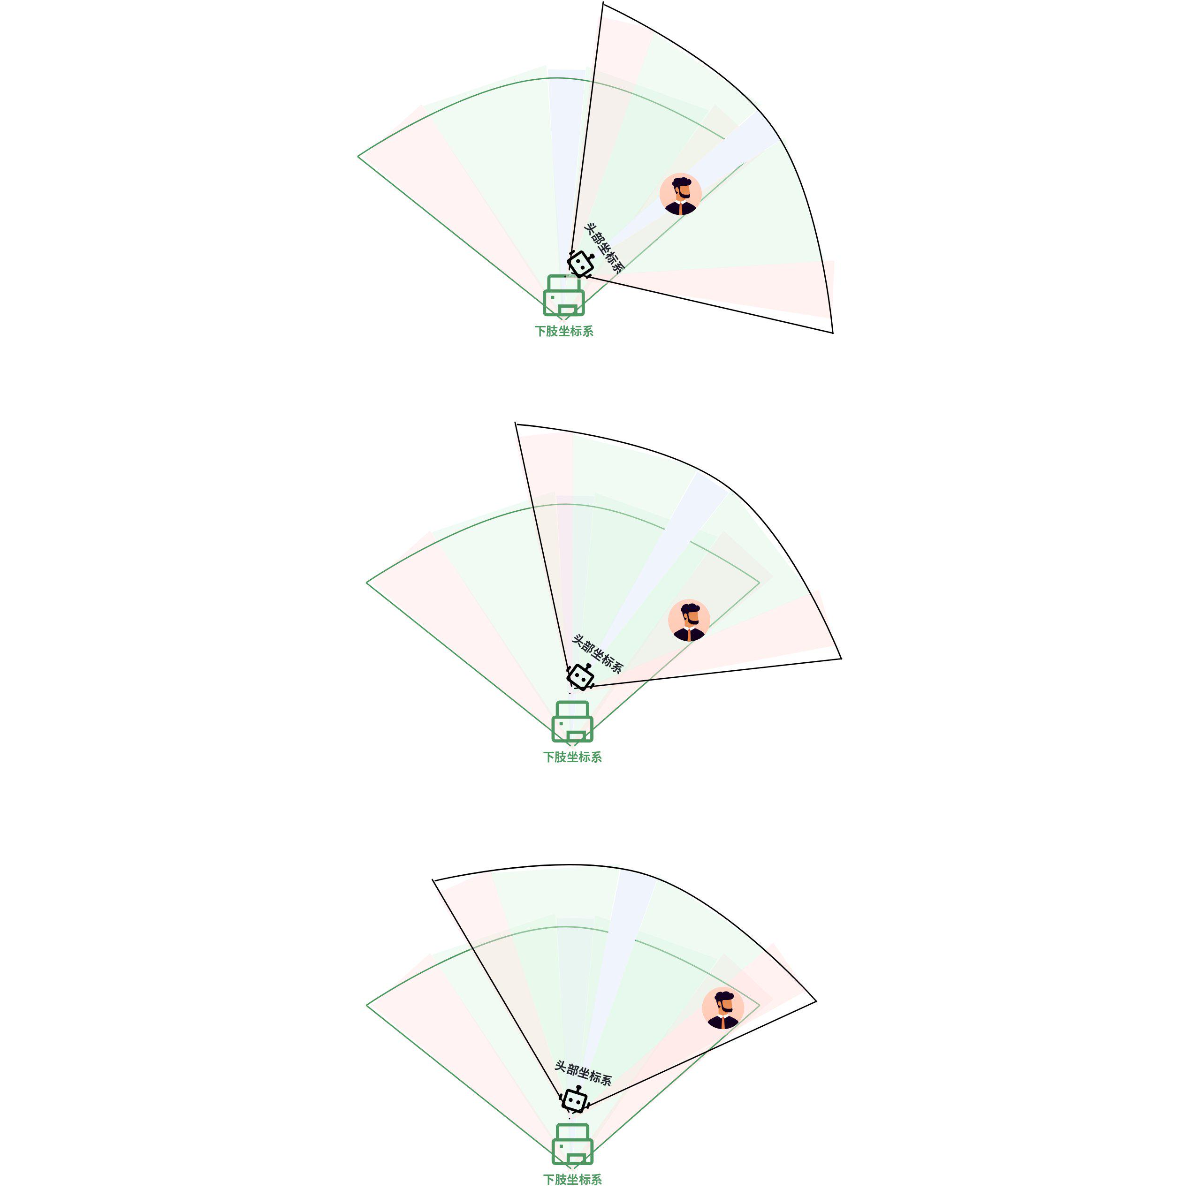
整体姿态决策 | 整体协同决策区 | D ≤ 3m | 45° ≤ B ≤ 60° | 10° < H ≤ 45° | 眼头继续跟随，同时启动整体朝向计时；根据策略决定下肢是否介入  跟踪（眼动 + 头动）  - 眼睛先行  - 头部跟随；  - 当头部长期偏转时，上半身适度分担
综合异常 | 双重边缘缓冲区 | D ≤ 3m | 45° ≤ B ≤ 60° | H > 45°  默认小于 FOV | 待机态：释放（眼动 + 头动）  - 走【正向锁定思路】进入释放；  会话中：  - 方案 1：走【保持】进行维持原来的目标对象（不切换对象&不释放），直到出现新对象目标；  - 方案 2：走【正向锁定思路】进入释放确认；  - 方案 3：走【下肢-自适应模式】评估下肢重定向
整体越界 | 整体交互越界区 | D ≤ 3m | B > 60° | H 任意  默认小于 FOV | 释放锁定：  - 如果有新主目标，走正常的切换  - 如果没有主目标，则复位 | 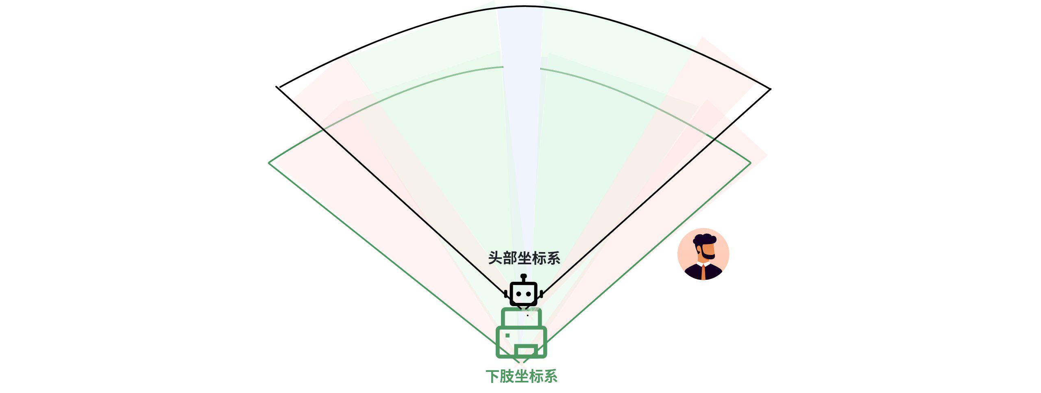
距离越界 | 交互距离缓冲区 | D > 3m | B 任意 | H任意  默认小于 FOV | 释放锁定：  - 如果有新主目标，走正常的切换  - 如果没有主目标，则复位

5.4.2 进阶跟踪：Y轴视野
一级需求 | 二级需求 | 说明
【社交凝视中轴 Y轴】  俯仰跟踪的 0 度中轴修正  - 通用A/ 精灵 G | 考虑到不同机器人的镜头布局位置不同，要做头姿跟踪时候要以【社交凝视中轴】为跟踪轴，而不是图像几何水平中线  - 0 度的水平中轴线，要让用户有种机器人面部平视机器人的感觉，所以不能使用画面正中心——而是要做【社交凝视中轴 Y轴】 | 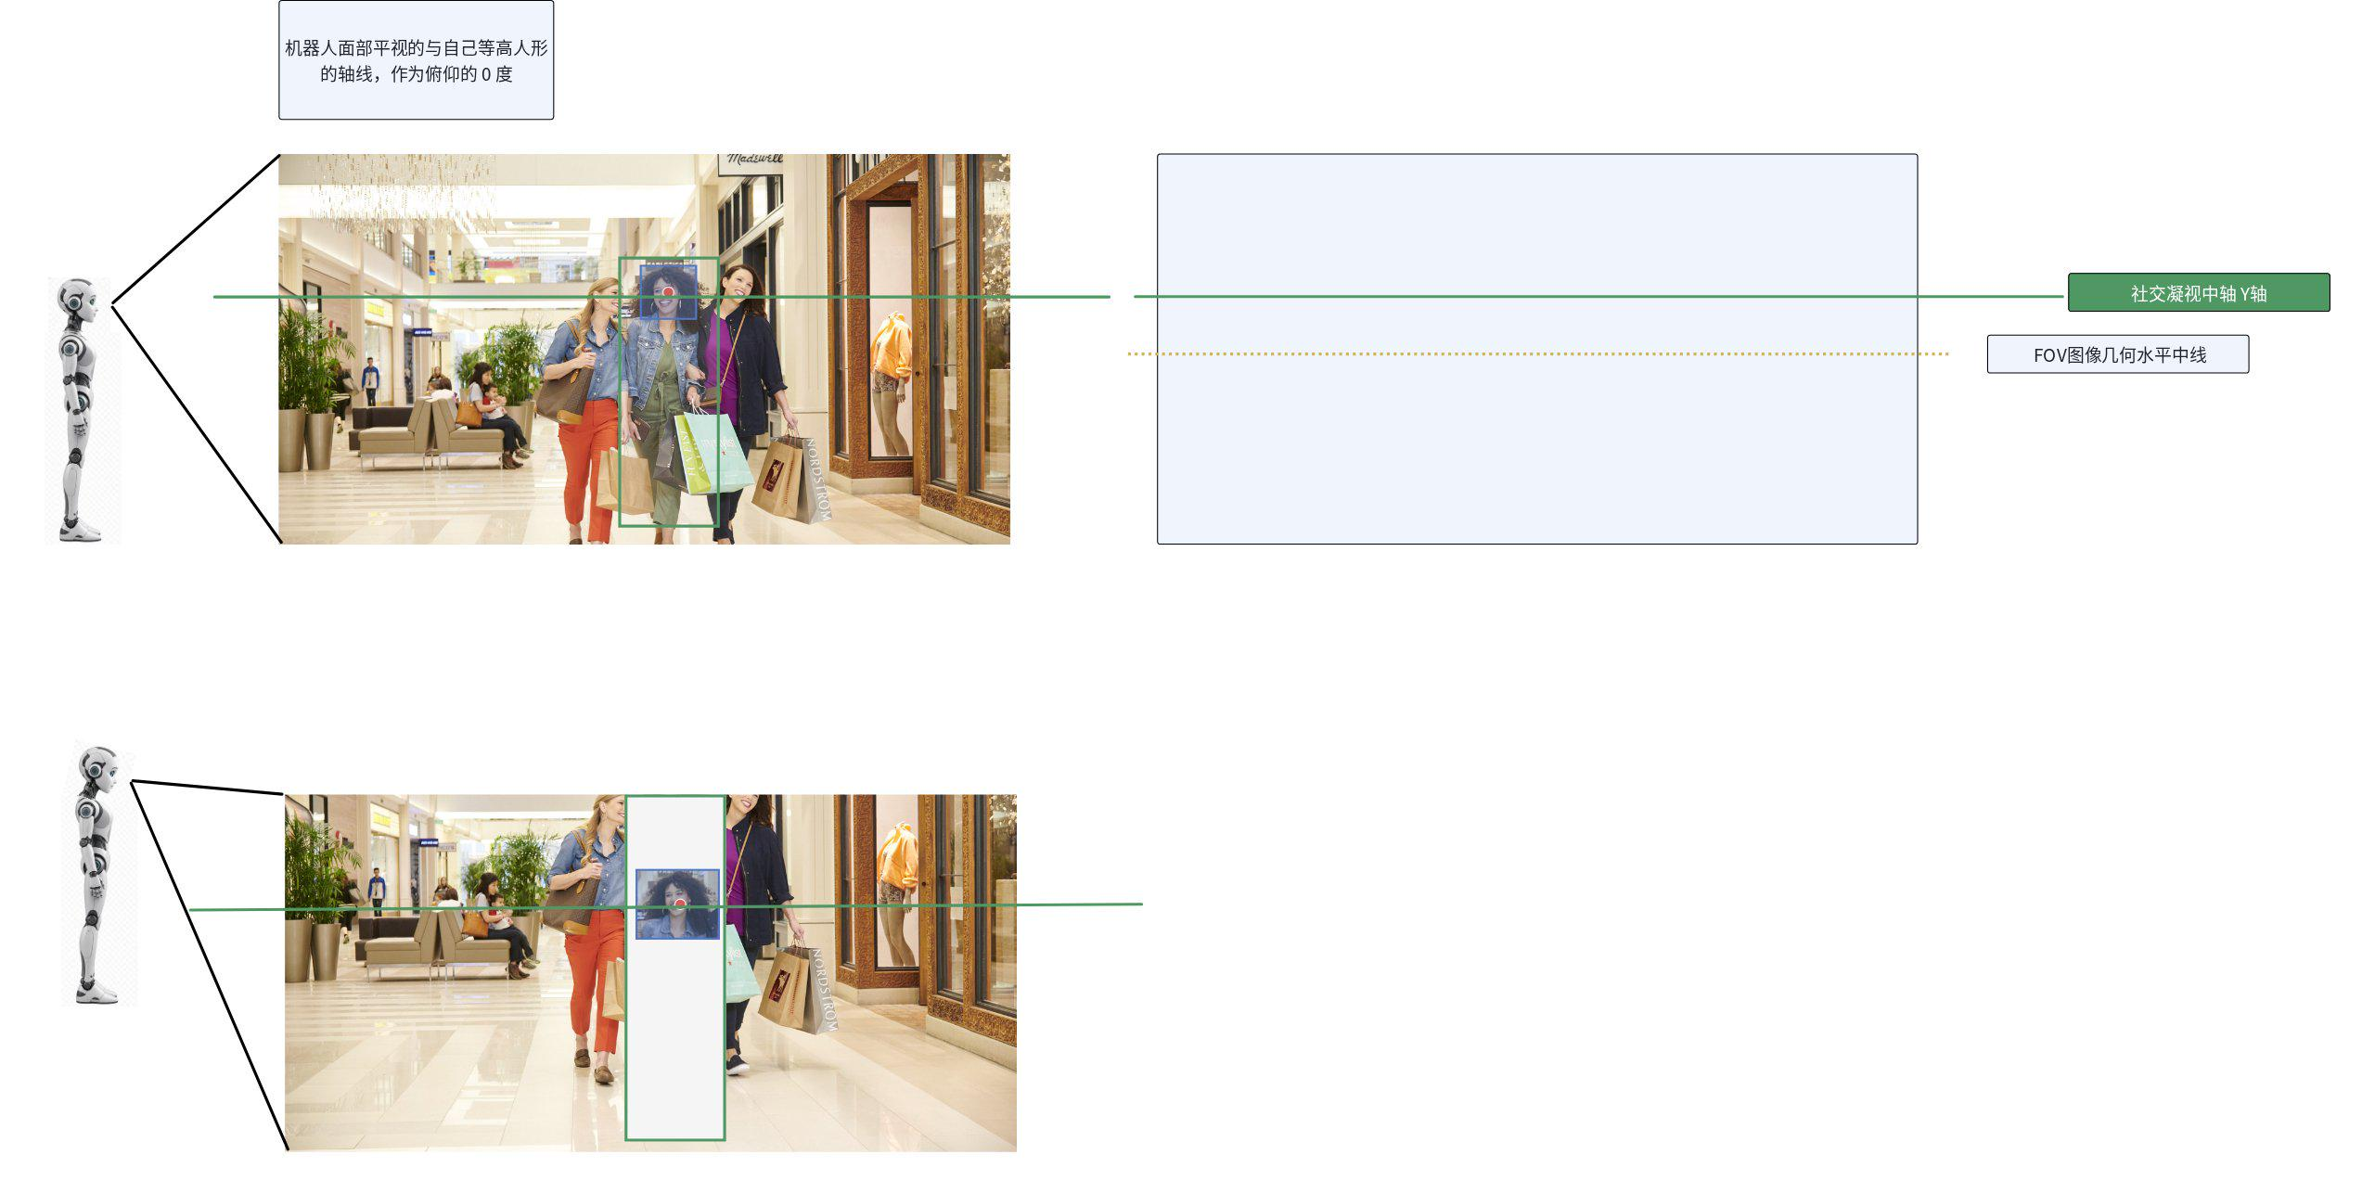
俯仰跟踪的区域  【空间条件 3】- 头姿坐标系 | 考虑到俯仰的范围基本足够覆盖绝大多数场景  而且角度有限所以没有释放缓冲区，只有 2 个区  - 中央区：+- 5 度  - 强交互区：  - 向上 3 度～关节限位（人类体态，建议上限 20）  - 向下 3 度～关节限位（人类体态，建议上限 25） | 所以完整的平面区域  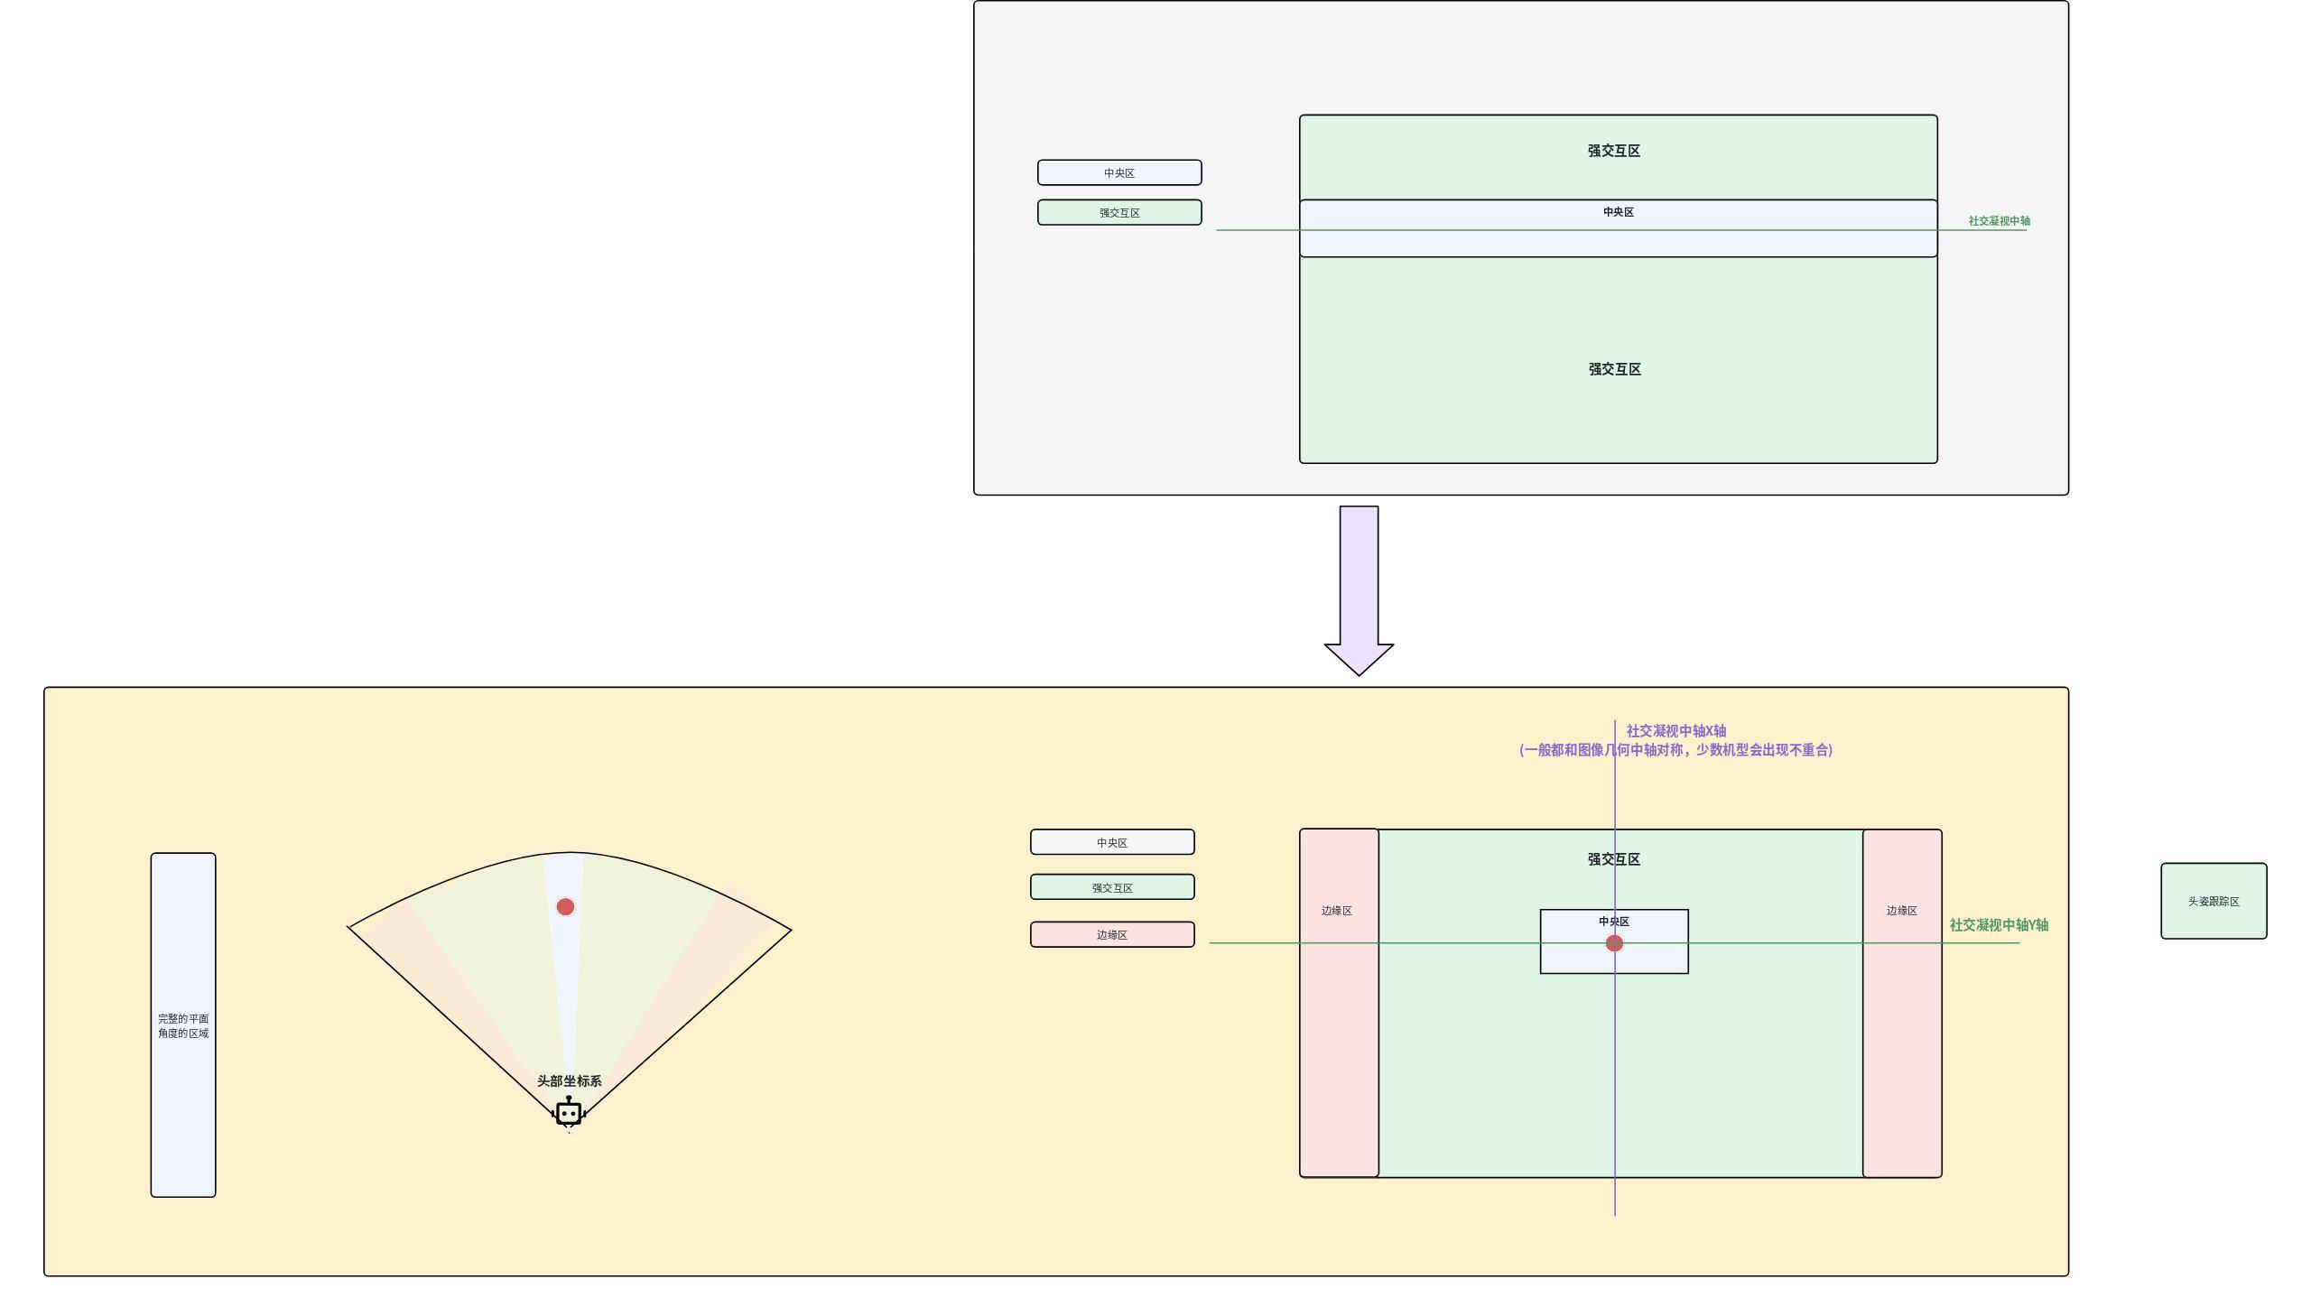

5.4.3 运控执行跟踪（运控部-协助）
上面的z,y,z 是视野空间，不是指的是头姿关节的运控的坐标系

后续运控坐标系采用，目前只有精灵 G2 同时支持 3 个自由度
- Yaw：水平转动（左右）
- Pitch：俯仰转动（上下）
- Roll：侧倾转动（歪头）

通用 A3 同时支持 2 个自由度
- Yaw：水平转动（左右）
- Pitch：俯仰转动（上下）

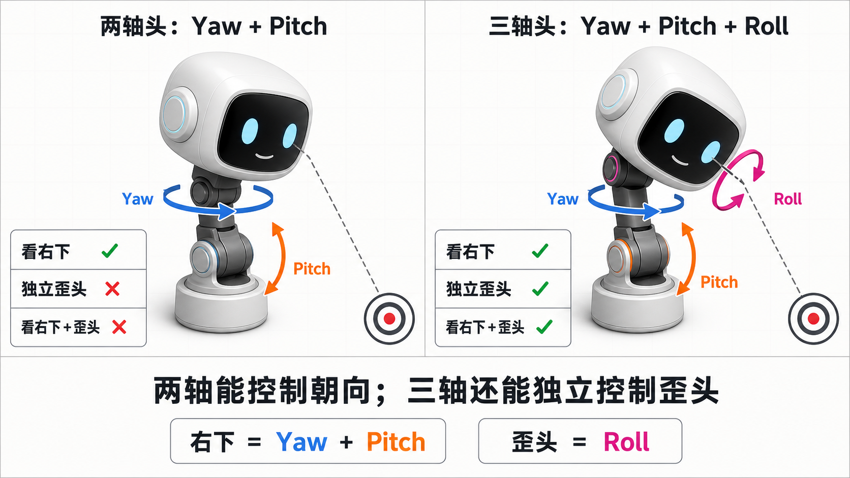

（1）运控的效果优化
一级需求 | 二级需求 | 说明
【通用】跟踪运控的方面  通用 A3 同时支持 3 个自由度  - Yaw：水平转动（左右）  - Pitch：俯仰转动（上下）  - Roll：侧倾转动（歪头） | 效果  - 【讨论点】  - 这种斜角：先水平，再上下—— 简洁转动  - （推荐）要支持 歪头的这种斜角面部跟踪；也就是Roll 要使用到——内旋  - 面部跟踪要丝滑感，变加速—— 要有丝滑感 | 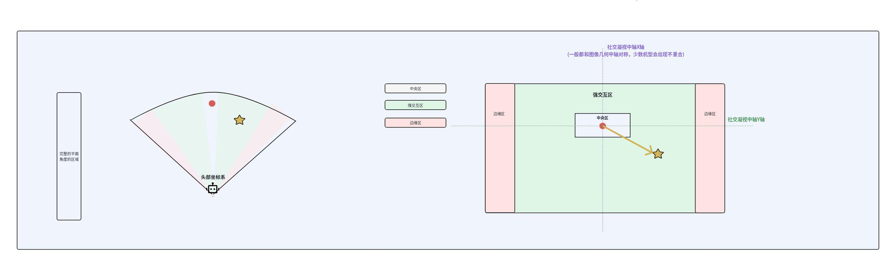  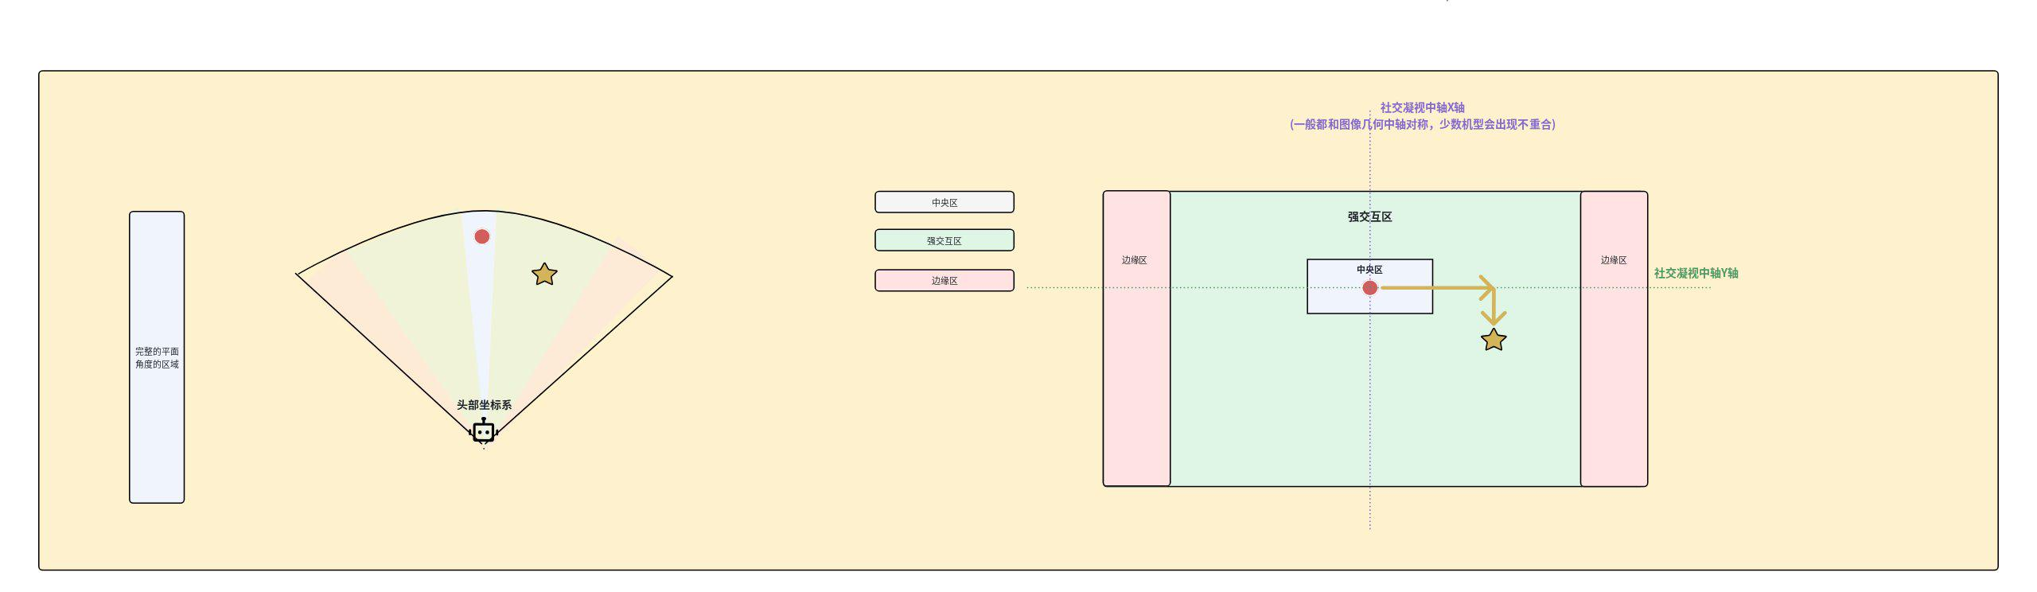
精灵 G2 同时支持 2 个自由度  - Yaw：水平转动（左右）  - Pitch：俯仰转动（上下） | 效果  - 这种斜角：先水平，再上下—— 简洁转动  - 面部跟踪要丝滑感，变加速—— 要有丝滑感

（2）通用 A3-精灵 G: 现有运控功能时候的头姿能力释放&兼容
整体的策略原则
运控-执行完成后
- 如果视野内的目标 id 依旧存在，则继续跟踪这个主目标
- 如果视野内这个目标 id 不在了，则初始化跟踪：走跟踪最近 1 个主目标，初始化
备注：2 期，将规划主目标服务人的找回功能，类似【生人记忆】
- 这块华雨评估下，有无通过衣服&生物特征重新找回用户 id

对应的用户体验就是
- 2 个人站在机器人面前，用户 a 对着机器人说比个心【机器人歪头比心】，同时用户 a 没有离开其视野，等比完心，机器人自动依旧看向用户 A
- 2 个人站在机器人面前，用户 a 对着机器人说跳个舞【机器人跳舞旋转后】，同时用户 a 大概率其视野，等比完心，机器人找不到 a的 id ，自动跟踪最近一个人
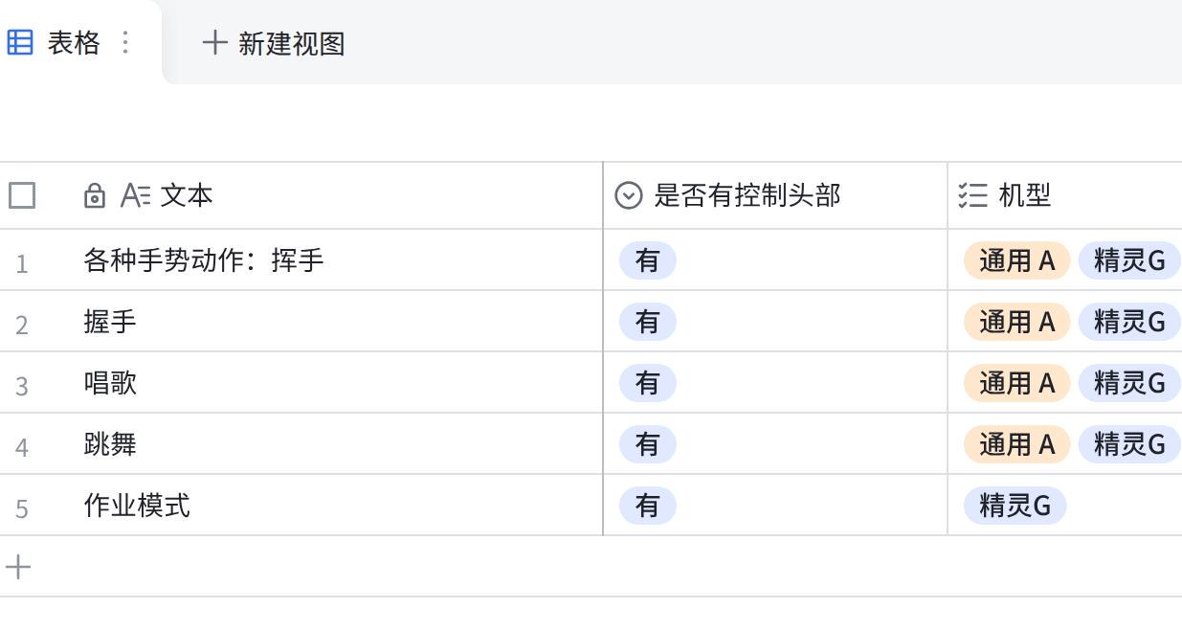
点击图片可查看完整表格

5.4.4 眼动偏移UI（参数化表情的相关点- 工业设计部协助）—— 2 期
一级需求 | 二级需求
眼动偏移- 中央区 | 基于用户在视觉中央区+ 迟滞带的空间内的角度范围  - 【正负 10+3】做映射眼动偏移【正负 10cm】  精灵G有拟人眼睛  - 眼睛的偏移量：+- 10cm  - 通用 A本期不一定来得及  备注：这块工业设计部同学，后续会做一些细节设计，1 期可能会先做简单点的方案

5.4.5 分支逻辑：跟踪里的细分状态：注视游离态 （运控 & 工业设计部协助）
一级需求 | 二级需求 | 说明
注视游离态  用户情景 ：【双方静默但用户仍在场】 | 依旧在跟踪主用户，只是做了注视游离态，整体游离逻辑【双方静默但用户仍在场】：  - 当没有互动（机器人讲话 & 用户讲话对着机器人）主目标人在中央区-持续超过 6 s & 依旧在会话内（游离态的进入方式）  ↓  - 保持 主目标 main_target_id 不变  ↓  - 从左下 / 右下选择一个中性锚点  ↓  - 头转过去  ↓  - 停留 0.6～1.2 秒（区间随机值）  ↓  - 返回用户面部  ↓  - 10秒内禁止再次游离（游离态内，重复执行游离的冷却时间）  中性锚点的选择：  以用户面部中心为原点，在头部坐标系中生成候选位置：  说明：2 期——将设计思考垫句播讲倾听等不同细分状态的游离交互 | 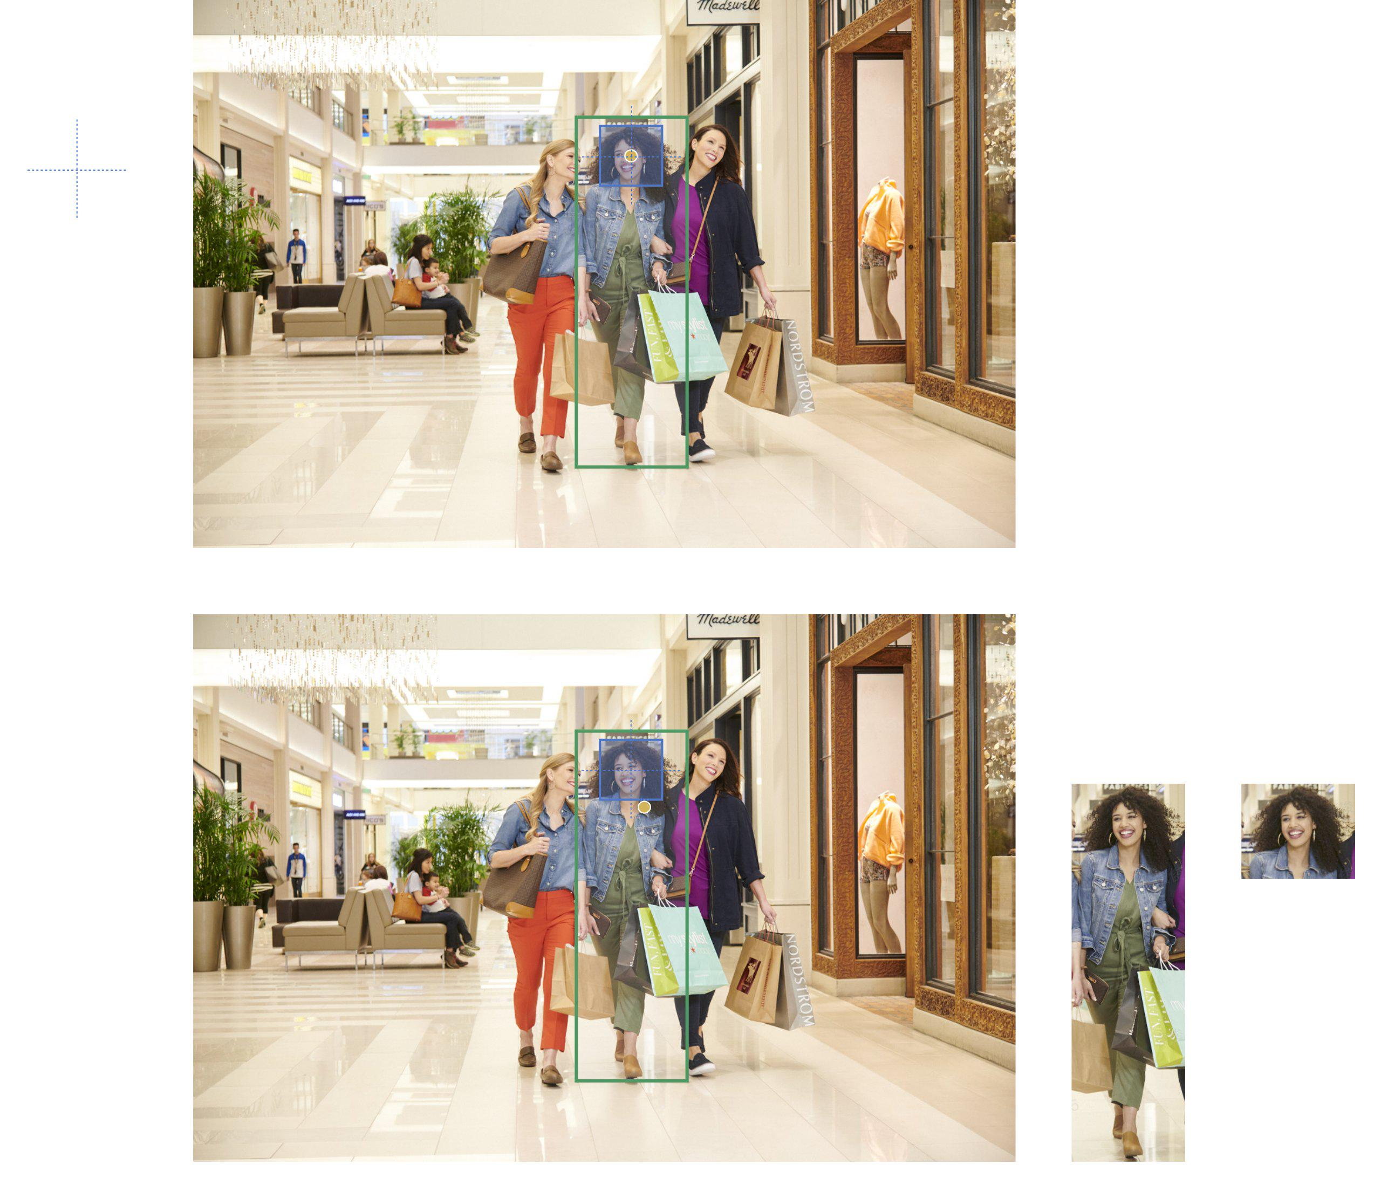
  Plain Text
  用户脸侧的空白位置
  → 用户肩膀附近
  → 侧下方低显著区域（避免太下看胸）
  左-下：yaw - 5°～-8°，pitch 向下 0°～8°
  右-下：yaw 5°～8°，pitch 向下 0°～8°
  游离的边界值-默认小于中央区，如果游离调整的太大，很容易自动就进入跟踪中状态，会作为兜底
游离态的退出方式 | 游离态的退出方式——转入正常跟踪态  一旦切换到跟踪中-互动态，看回主用户正脸。下面情形会触发这个从跟踪中-游离注视态，变为跟踪中-互动态  - 因为用户本身移动/ 机器人游离态数值过高导致的用户在视野里，满足了【进入强交互 & 迟滞带】则，从会变为  - 一旦用户要讲话/机器人，则变为跟踪中-互动态  - 一旦切换主目标，就终止【注视游离】，看回 new 的主用户正脸，转入跟踪中-互动态

5.4.6 业务部的交互参数表
下面参数不同业务部的实机体验
- 预计要体验后适当调整

这块平台产品和业务部产品会一块去调优

功能点 | 二级功能 | 通用 A3 参数 | 精灵 G2 参数
当前服务人数上限 | 人数 | 3 人 | 3 人
交互空间区域 | X 方向区域 | 中央区： +-10°  强交互区：+- 10～45 °  边缘区：45 °之外 | 中央区： +-10°  强交互区：+- 10～45 °  边缘区：45 °之外
交互空间区域 | Y 方向区域 | 中央区： +-5°  强交互区：+- 5 之外 | 中央区： +-5°  强交互区：+- 5 之外
交互空间区域 | Z 远近区域 | 交互区：3m 以内  边缘区：3m之外 | 交互区：3m 以内  边缘区：3m之外
交互区—状态判断迟滞 | 角度迟滞带 | 3° | 3°
交互区—状态判断迟滞 | 时间迟滞带 | 800 ms | 800 ms
最近用户判断 | 多用户最近目标切换时间迟滞 | 800 ms | 800 ms
跟踪中—注视游离态 | 左下游离空间范围 | Yaw：−5°～−8°；  Pitch：向下 0°～8° | Yaw：−5°～−8°；  Pitch：向下 0°～8°
跟踪中—注视游离态 | 右下游离空间范围 | Yaw：5°～8°；  Pitch：向下 0°～8° | Yaw：5°～8°；  Pitch：向下 0°～8°
跟踪中—注视游离态 | 游离停留时间（区间随机值） | 0.6～1.2 s | 0.6～1.2 s

6. 非功能需求
可以列举产品营销需求、运营需求、财务需求、法务需求、使用帮助、问题反馈等

1 期：效果验收集

1 期：数据埋点

附录：相关文档

